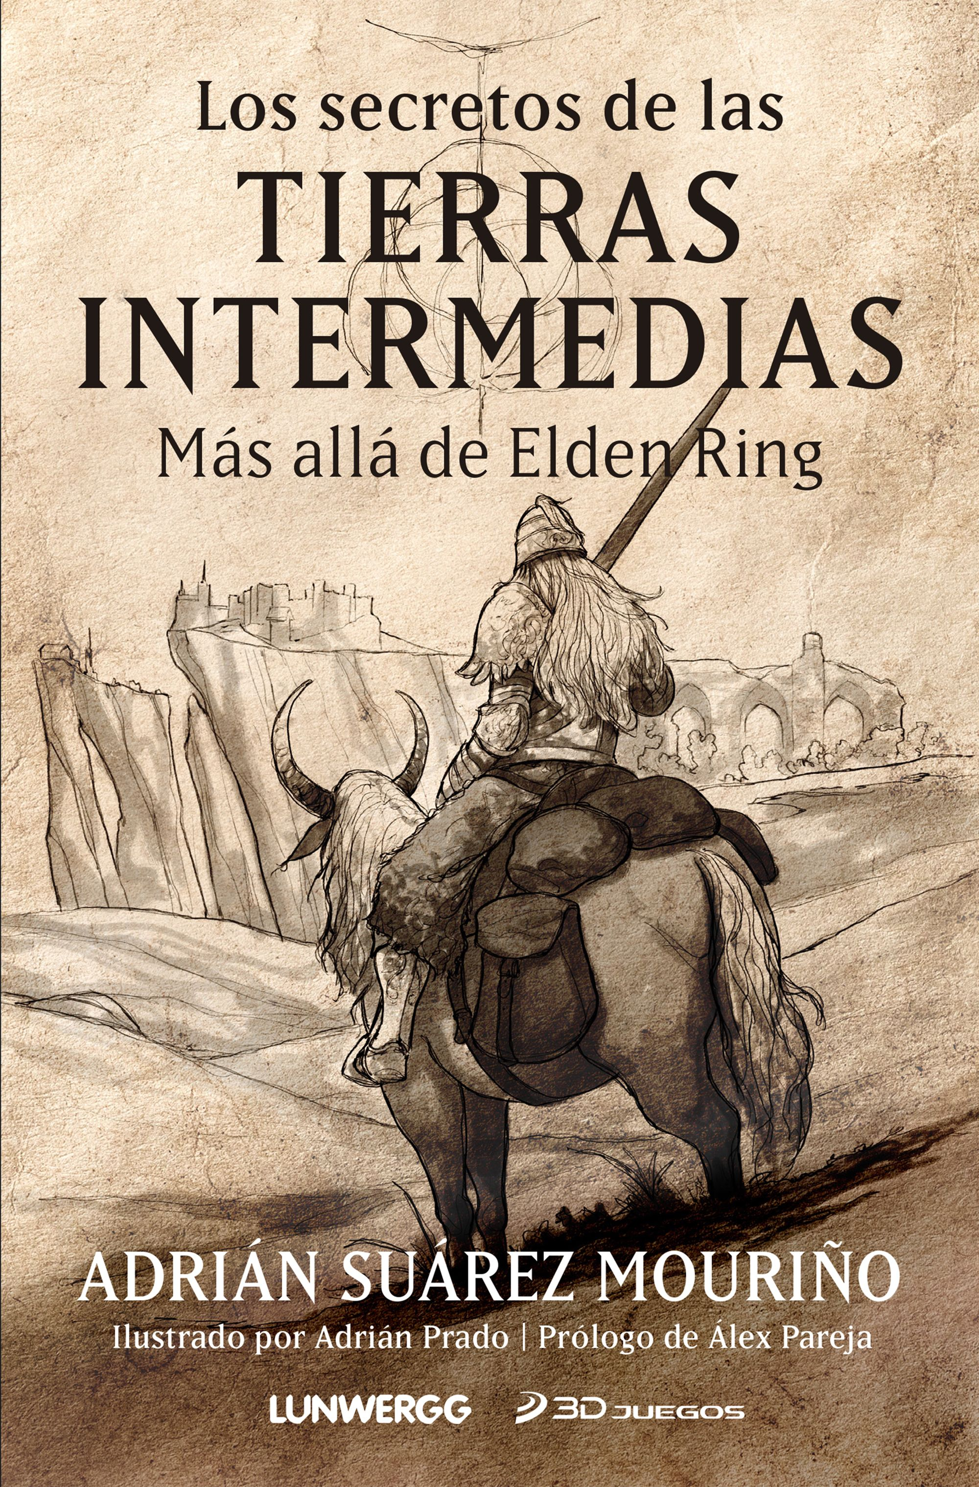
A la venta desde el 30 de noviembre de 2022

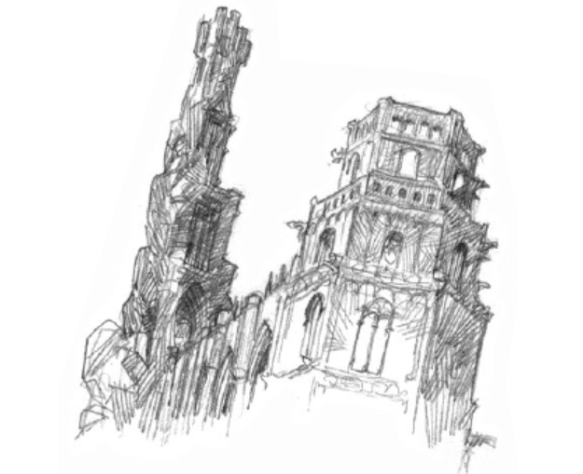
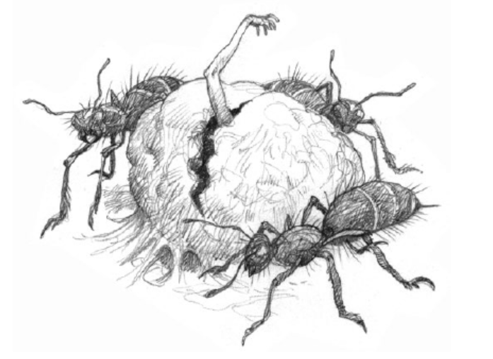
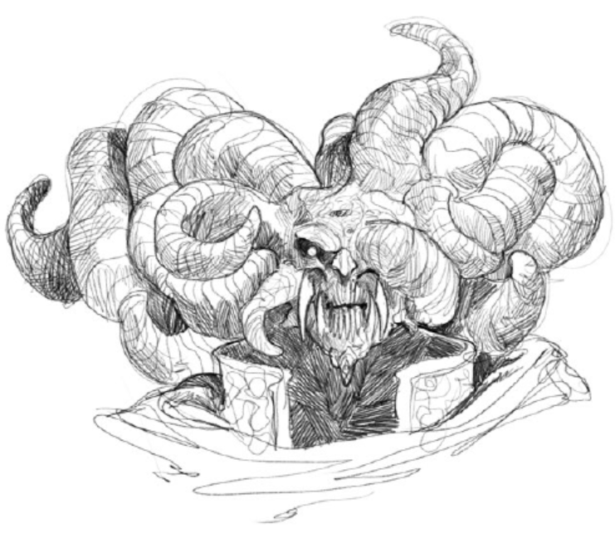

Una guía de viaje por el mejor videojuego del año,
creado por el genios Hidetaka Miyazaki

¿Estás listo para regresar a las Tierras Intermedias? En este libro nos suben de nuevo a lomos de Torrentera para descubrir el origen de Márika, los motivos de Miquella para levantar el Árbol Hierático o quién es el verdadero maestro de Malenia. Aquí está recogido todo el lore de Elden Ring interpretado por orden cronológico. Entenderemos qué mensaje se esconde tras sus ríos subterráneos, sus iglesias derruidas, el viento que alzó a Farum Azula por los aires, los campanarios andantes y la pena de los dragones.
Este libro no es una guía del juego, es mucho más que eso. Puede ser una lectura de cabecera para que cada lector llegue a sus propias conclusiones acerca de lo que ocurrió antes de que el Sinluz pisara el Necrolimbo. Un libro para todos los apasionados por los misterios que encierra este videojuego y quieren descubrir toda la verdad de las Tierras Intermedias.

INTRODUCCIÓN. Por el autor, Adrian Suárez Mouriño

Un viaje que merece la pena hacer de nuevo con
uno de los maestros más sabios que encontrarás en las Tierras Intermedias…

«¿Estás listo para regresar a las Tierras Intermedias? Este libro te acompañará en tu viaje de vuelta. Con él a tu lado, entenderás toda la historia de Elden Ring, las motivaciones de sus personajes y aquello que el juego no te cuenta de manera manifiesta. Pero no solo eso, también te descubrirá el simbolismo de su mundo, el mensaje de las estrellas que dormitan bajo tierra, la verdad tras los espíritus de las tortugas, los huevos ámbar, la luna, el mar y los lobos oscuros y protectores… Tras haber sangrado y sufrido en Boletaria, Lordran, Drangleic, Yharnam, Lothric y el Este, FromSoftware nos transporta a otro mundo repleto de pena, dolor y belleza.

Las Tierras Intermedias es un continente que aglutina todo lo que el estudio ha desarrollado desde 2009. Porque en él hay destellos de la bruma que condenó al pueblo del rey Allant. Seguimos temblando con los aullidos de los lobos que, espada en boca, murieron por sus amos. Por las noches, todavía oímos la pena de los gigantes caídos. La sangre se sigue usando para intoxicar el cuerpo hasta transformarlo en el de una bestia. Todavía hay ciudades protegidas por la tormenta y pobladas por dragones. Y las serpientes siguen siendo enormes, primigenias, impuras y más astutas que cualquier ser vivo. Por eso, no solo hablaremos en este libro sobre Elden Ring, también detallaremos todas sus conexiones con otros videojuegos, desde Demon’s Souls hasta Bloodborne y Dark Souls III, sin olvidarnos de Sekiro. Y, si no los has jugado todavía, no te preocupes. Deja que este libro te guíe también por ellos.

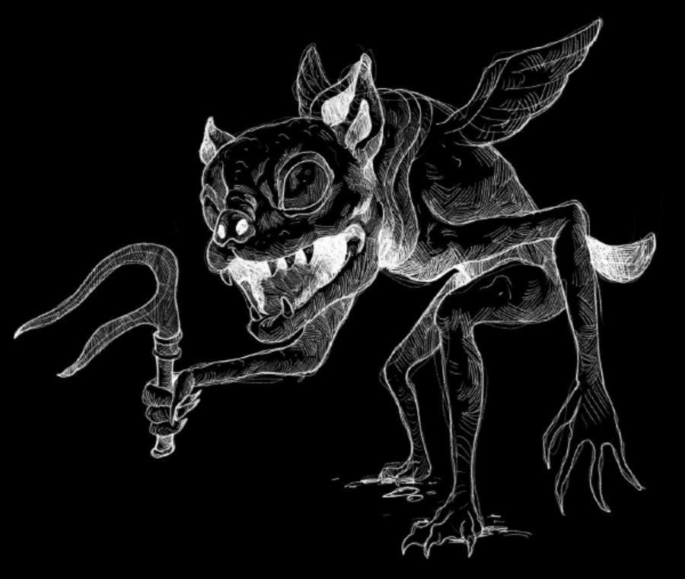
Elden Ring es la culminación del trabajo de Hidetaka Miyazaki, su director; un viaje de más de diez años en el que nunca ha estado solo, tampoco para el desarrollo de este videojuego. A su lado han estado Yui Tanimura y George R. R. Martin. El primero dirigió Dark Souls II en 2014, y muchísimo de la fantástica estética de esa secuela está aquí: el agua como elemento que dirige el cambio del mundo, la existencia de un árbol pagano, el uso de grandes como puentes…

Tanimura codirigió la creación de las Tierras Intermedias, y se nota. En Elden Ring se sigue experimentando con las almas de los dragones, los gigantes siguen sufriendo y las playas son profundamente melancólicas. Todas las obras de Miyazaki tienen un toque occidental que se funde con lo oriental. En esta ocasión, lo aporta George R. R. Martin. Cuando se anunció el título, se vieron los primeros tráileres e incluso cuando disfrutamos de sus primeras horas de juego, muchos pensamos que su presencia no se notaría demasiado. Pero esa opinión cambió al conocer a algunos de los personajes, tras haber visto la serie Juego de tronos o leído los libros de Canción de hielo y fuego. Gideon Ofnir y sus bestias chivatas son iguales que Varys, sus ratoncitos y pajaritos. La relación entre Márika y Radagon tiene mucho que ver con la de los hermanos Lannister, y los venenos de Seluvis recuerdan a los que se bebieron en Poniente para matar a reyes egoístas. Sin embargo, Hidetaka Miyazaki ha sabido coordinar las sugerentes propuestas visuales de Tanimura y la escritura de Martin con su propia visión. Hay ecos de Artorias en Millicent y Radahn, Parches sigue riéndose de los dioses y de la ambición humana, las Cuchillo Negro son las alumnas más aventajadas de la Bailarina del Valle Boreal y matamos a Rykard como quien elimina a Yhorm, el gigante de Dark Souls III.

Este libro se ha escrito para que revivas todas las emociones que has experimentado en tu viaje por Elden Ring; para que recorras, una vez más, el trabajo de Hidetaka Miyazaki, Yui Tanimura, George R. R. Martin y todo el equipo de FromSoftware desde una nueva perspectiva. Para que vuelvas a sangrar y sufrir en las Tierras Intermedias por estas páginas. Cuando llegues al final de este volumen, no solo sabrás de dónde proceden los Numen, quiénes son Ranni y Melina en realidad o cuál es la importancia de Miquella o de los dioses; también comprenderás cuál es el mensaje de fondo de todo lo que se cuenta en este videojuego.

Para llevarte a ese punto, comenzaremos por una serie de artículos que servirán para centrar el tono del juego y conocer su inspiración y los motivos por los que su mundo se construyó así. Después, se te narrará de forma cronológica todo lo que ha ocurrido antes y después de tu llegada a las Tierras Intermedias. Finalmente, recorreremos juntos, sobre Torrentera, sus bellos parajes mientras tomamos notas de lo que nos ha quedado por contar. Miraremos juntos al cielo rojo de Caelid y descubriremos cómo es posible que la aeonia escarlata sea, a la vez, tan bella y horrenda. Y, para terminar, a modo de despedida y cierre, haremos la gran pregunta: ¿está Elden Ring conectado con Demon’s Souls, Dark Souls, Blodborne y Sekiro? ¿Cómo?

Dicho esto, solo queda una cosa más: disfruta de tu reencuentro con los misterios de las Tierras Intermedias, viajero sin doncella. Abre tu mente y déjate seducir, una vez más, por la crueldad de Godrick, la belleza de Farum Azula y la triste mirada azul de Ranni. Si te atreves.»
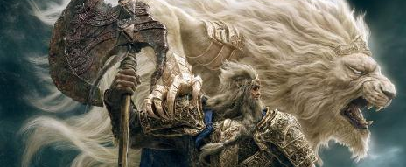

LA ERA DE LOS DRAGONES

Viajero que deseas conocer la verdad, seguro que has oído
historias sobre las Tierras Intermedias…

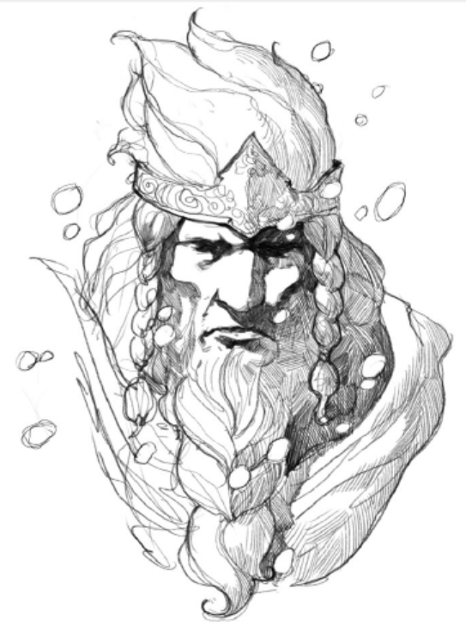
Del mismo modo que una hoguera necesita de una chispa para nacer y arder, las Tierras Intermedias necesitaron de una fuerza llegada de más allá de sus fronteras para que la vida se iniciase. Este poder forastero fue bautizado como el Grandísimo. Con una de sus manos, creó un enorme y mágico contenedor cóncavo, un crisol; era como una olla lista para cocinar vida.

Tres de los dedos de esa mano tenían el poder del fuego caótico, les gustaba fundirlo todo y unirlo con su llama. Los otros dos eran luminosos y preferían separar el contenido del crisol y distribuirlo para dar a luz a nuevas criaturas. Juntos, eran un todo formado por opuestos que chocaban entre sí a fin de producir los cambios necesarios para que todo se crease(…)

(…) Esta fuerza, primitiva y arrolladora, creó espíritus majestuosos dedicados a guiarla5 por las Tierras Intermedias. Para ello, la mano del Grandísimo dio forma a un gran árbol que todo lo tocaba con sus profundas raíces. Era tan grande y su madera tan penetrante que horadó el subsuelo, formando túneles que conectaban con lugares más allá de las Tierras Intermedias. Y, del mismo modo que la sangre fluye por las venas, los espíritus canalizaron el poder del mundo a través de sus ramas subterráneas.

Dicha energía vital se extendió por todas partes hasta crear a los habitantes originales del mundo: los dragones y los gigantes. Los dragones tenían escamas, alas, piel de piedra, dientes afilados, garras y cola. Su sentido de la unidad, transmitido por el crisol primordial, era tan fuerte que uno nació con cuatro cabezas en un mismo cuerpo: Placidusax. Otro de los ejemplares de esta majestuosa raza era capaz de engendrar crías ella sola, sin necesidad de la participación de ningún compañero: Greyoll.

MIYAZAKI & LA NIEVE

La relación artística de Hidetaka Miyazaki con la nieve proviene de una experiencia que tuvo conduciendo hace algunos años.

Así lo explica en una entrevista para Eurogamer llamada «Souls survivor», concedida en el año 2010: «El origen de la idea del multijugador de Dark Souls se debe a una experiencia personal en la que un automóvil se detuvo repentinamente en la ladera de una colina tras una fuerte nevada y comenzó a resbalar […]. El coche que me seguía también se atascó, el que iba detrás se abalanzó a por él y empezó a empujarlo cuesta arriba… ¡Claro! ¡Así es como todos podremos llegar a casa! Luego fue mi turno y todos empezaron a empujar mi auto cuesta arriba, y logré llegar a casa a salvo. Pero no pude detener el coche otra vez para dar las gracias a las personas que me ayudaron con sus empujones, pues me habría quedado atascado de nuevo si me hubiera detenido. En el camino de regreso a casa me pregunté si la última persona en la fila habría llegado bien, y pensé que probablemente nunca conocería a las personas que me habían ayudado. Pensé que, tal vez, si nos hubiéramos encontrado en otro lugar nos haríamos amigos, o tal vez solo pelearíamos… Curiosamente, ese incidente permaneció en mi corazón durante mucho tiempo simplemente porque fue fugaz. Creo que lo fugaz se queda contigo mucho más tiempo…, como el florecimiento de las flores del cerezo que a los japoneses tanto nos gusta».

Por esta experiencia, la nieve apareció en Dark Souls, en Dark Souls III y también en Elden Ring. En este juego, la nieve nos hace sentir solos y le da a todo un toque de fría belleza. También representa ese desierto que hay que recorrer hasta la tierra prometida de Miquella. Al dejarnos empapar por su blanco manto, sentimos que hemos llegado al cielo o al sueño de Santa Trina.
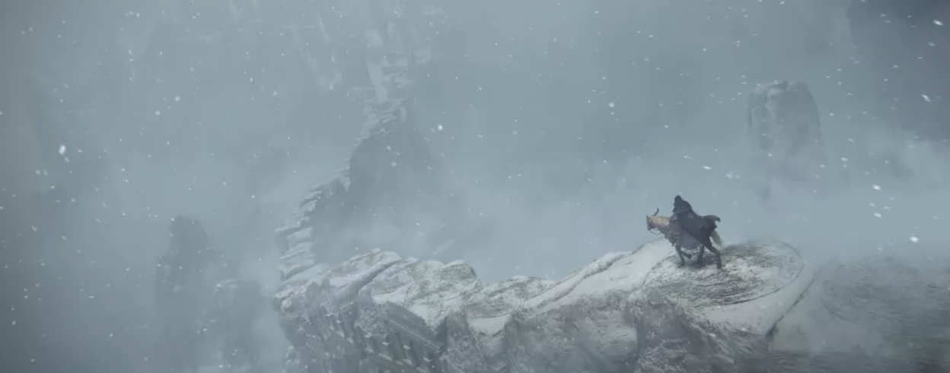

EXTRACTO DEL PRÓLOGO, POR ÁLEX PAREJA (@AlexParej4)

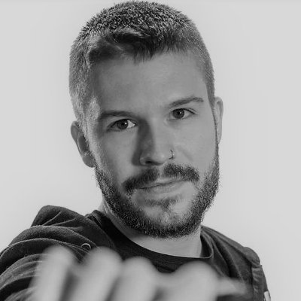
Al igual que con Elden Ring, debes vivir esta lectura como prefieras, aunque, si te fías de mi juicio, te recomiendo que vayas leyendo mientras regresas a las Tierras Intermedias, pues probablemente experimentarás el viaje de una manera diferente por completo.

Comprendiendo la mente de Hidetaka Miyazaki, la concepción de su mundo, las referencias de FromSoftware a otras grandes obras de la historia de los videojuegos y, sobre todo, su bien recopilado lore, te adentrarás en sus territorios con otra mirada. Y lo mejor es que siempre puedes seguir investigando por tu cuenta, e incluso es probable que difieras en algunos puntos cuya historia no queda cerrada con la información que el juego proporciona. Y quizá, al igual que yo, encuentres conexiones que sitúan esta obra en el universo (o universos) del resto de los juegos del estudio japonés.

Se trata de un viaje que merece la pena hacer de nuevo con uno de los maestros más sabios que encontrarás en las Tierras Intermedias. Cuentan las leyendas que exploró cada rincón de este mundo, anotando cada descripción, cada línea de diálogo, transportando a su cueva cada pieza de armadura, objeto y arma que encontraba, aunque después los sepultó entre libros, anotaciones y papiros con información ancestral. Se lo cuestionó todo, trató de responder a cada una de las preguntas que le surgían, formuló teorías y construyó una historia que pocos imaginábamos así en nuestro primer viaje por este imponente mundo. Si crees estar preparado, solo tienes que pasar la página…

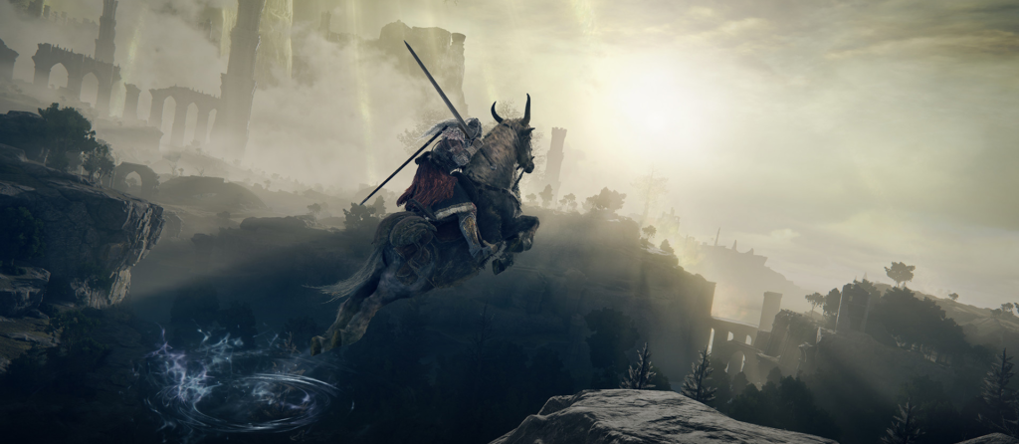

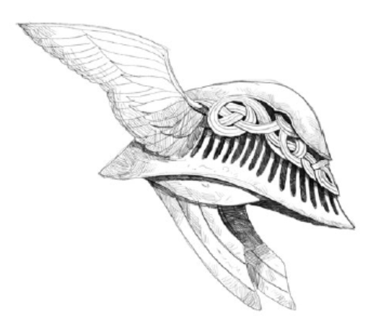
ÍNDICE DE CONTENIDOS

Prólogo
Introducción

I. Los misterios de las Tierras Intermedias
Los dinosaurios de Miyamoto son las tierras de Miyazaki
Los gritos del Halcón de la Luz y el Espadachín Negro
Somos cambio
El niño con cuernos que le tendió la mano a la princesa muda

II. La historia de Elden Ring…
La Era de los Dragones
La niña y la luna
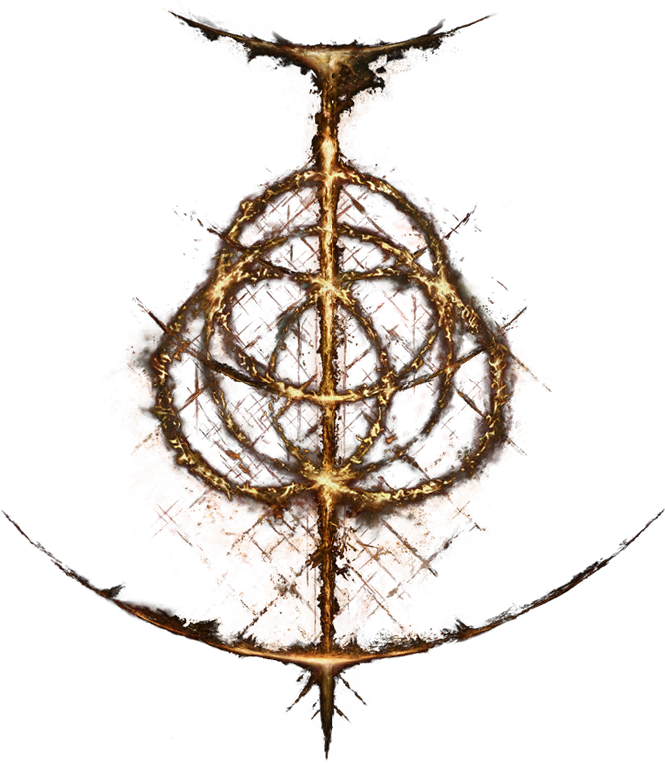
La conspiración de la bruja de la noche
Los hijos de la Devastación
La llegada del Sinluz al mundo

III. Viaje por las Tierras Intermedias…
Necrolimbo: el comienzo del viaje
Liurnia: donde la luna sabe a agua de mar
Caelid: una balada por el héroe que se enfrentó a las estrellas
De Meseta Altus a Leyndell: cómo viajar al cielo
Picos de los Gigantes: allí donde moran los colosos de fuego

IV. El lugar de Elden Ring en el Soulsverso
Una despedida

SOBRE EL AUTOR

Adrián Suárez Mouriño es autor de los libros El padre de las almas oscuras: Hidetaka Miyazaki a través de su obra y He soñado que soñaba: interpretando videojuegos japoneses de narración compleja, entre otros. Es redactor en 3DJuegos y Games Tribune, doctor especializado en narrativa de videojuegos por la Universidad de A Coruña y profesor de comunicación y diseño en UNIR y en EBF. Bajo el nombre de Nuevebits, lo puedes encontrar en su canal de YouTube, Twitch y Twitter

Ficha técnica del libro

LOS SECRETOS DE LAS TIERRAS INTERMEDIAS

Adrián Suárez Mouriño
Lunwerg Editores, 2022
15 x 23 cm.
208 páginas
Rústica con solapas
PVP c/IVA: 15,00 €
A la venta desde el 30 de noviembre de 2022

MÁS INFORMACIÓN A PRENSA, IMÁGENES Y ENTREVISTAS:
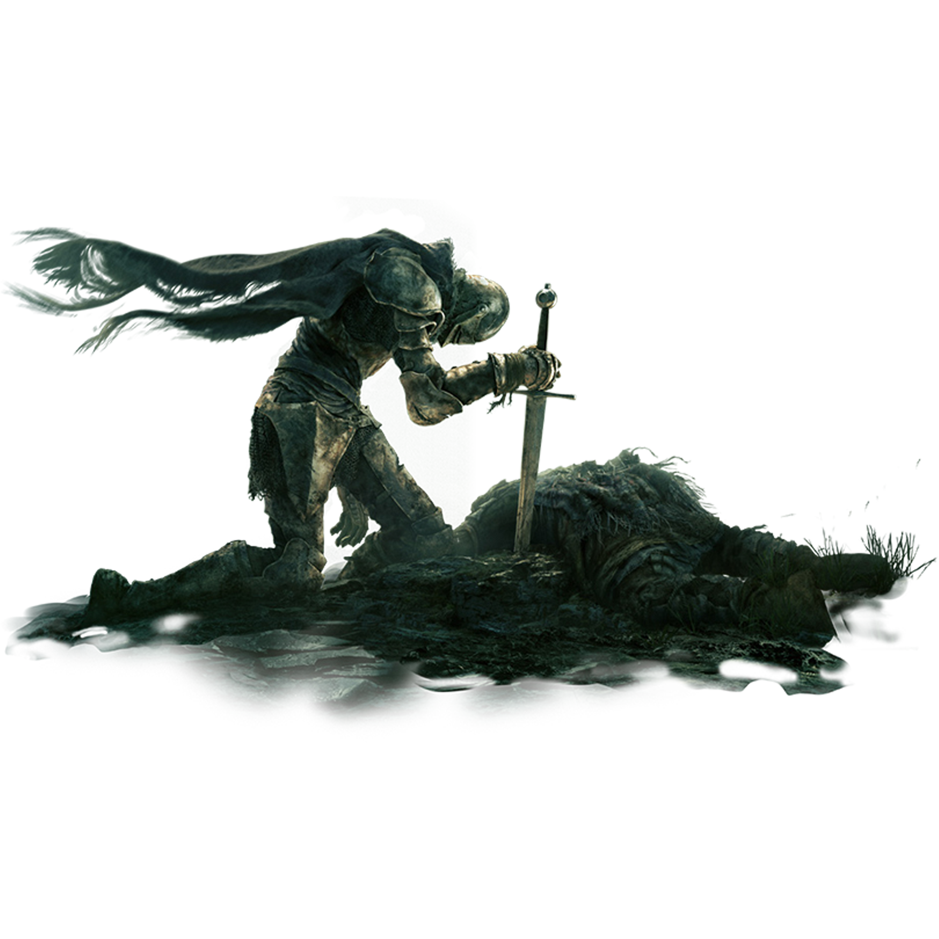
Lola Escudero - Comunicación de Lunwerg
Tel.: 619 212 722- lescudero@planeta.es

